Урок разработан педагогом-организатором МБОУ г. Иркутска СОШ № 71 им. Н.А. Вилкова Перевощиковым А.В.

Урок 6.

Басовые струны на гитаре – что это такое
Басовые струны — это нижние толстые струны на гитаре, которые используются при игре. Чаще всего ими являются 4,5 и 6. Очень редко бас может исполняться и на третьей. За счёт своей оплётки (которая отсутствует у верхних – 1,2) и толщины они создают особый плотный и мощный звук.

Басы в аккордах
Чаще всего в качестве баса выступает так называемая «тоника». Это основной «фундаментальный» звук, от которого строится вся гармония. Например, у Am это будет A (открытая 5), а у Fm – F (1 лад на 6 струне). Благодаря громкому низкому звучанию они позволяют «неокрепшему» трезвучию нарастить необходимое «мясо» и прозвучать полновесно и основательно. Бас аккорда – это основа всей гармонии. Особенно важны басовые струны для аккордов при переборе, когда каждый звук «прочувствуется» по отдельности.
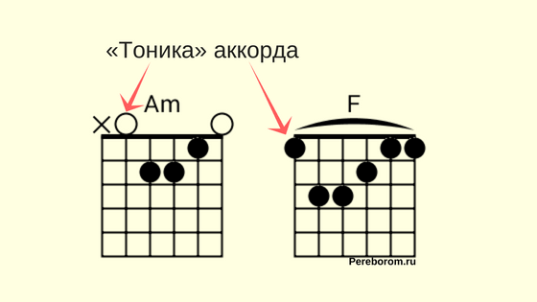
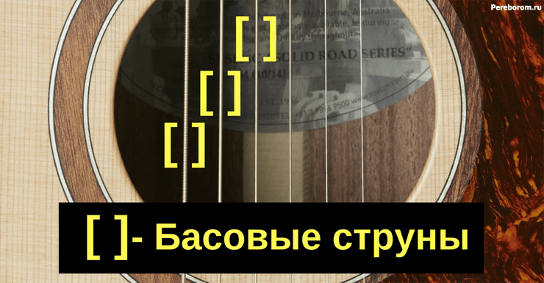

Таблица с обозначением группы басовых струн
Ниже приведена таблица, где подробно расписаны тоники самых популярных трезвучий и септаккордов. Что также важно, в ней указаны те басы, которые не следует извлекать в каждом конкретном случае.
Аккорды | Басовая струна, которая играется в аккорде (Тоника) | Басовые струны, которые не участвуют в аккорде
До: С, C7 Cm, Cm7 | 5 | 6
Ре: D, D7, Dm, Dm7 | 4 | 5 и 6
Ми: E, E7, Em, Em7 | 6 | нет
Фа: F, F7, Fm, Fm7 | 6 | нет
Соль: G, G7, Gm, Gm7 | 6 | нет
Ля: A, A7, Am, Am7 | 5 | 6
Си: B, B7, Bm, Bm7 | 5 | 6

Струны, которые не должны звучать в некоторых аккордах
При исполнении арпеджио на гитаре важно помнить, что определённые струны звучат для определённых аккордов. Но также существуют ненужные, лишние звуки, которые не следует извлекать.
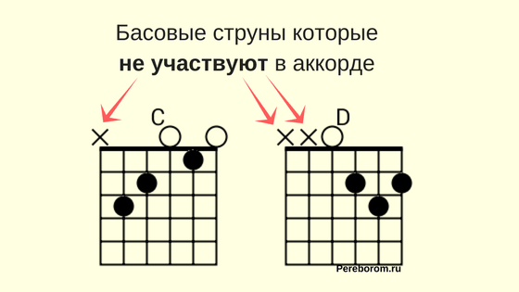
Проще всего убедиться, почему это так важно, просто сыграв неправильную ноту. Например, в C (до мажор) извлеките бас E (открытая 6). Сразу возникнет ощущение грязи, «корявости», неверного исполнения – дисгармонии.
Такой неверный звук получается потому, что некоторые ноты просто не входят в состав играемого аккорда. Каждая гармония состоит из определённых нот, которые мы и играем. Если нота не входит в их число – тогда и нарушается чистота звучания.

Басовые струны при игре перебором
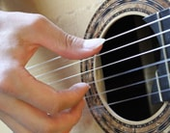При исполнении различных видов переборов стоит обратить внимание, как играются басовые струны у аккордов. Их следует извлекать большим пальцем сверху вниз. Получается нажим краешком подушечки пальца и быстрый «срыв». Причём не следует задевать соседнюю струну, чтобы не создавать лишних призвуков. Бас, как основа аккорда, может исполняться чуть громче, чем остальные звуки. Также на нём можно сделать акцент.

Аккорды с диезами и бемолями
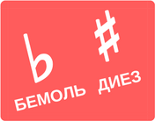Если в аккорде из таблицы присутствуют знаки альтерации (диезы и бемоли), то бас остаётся прежним, только к нему прибавляется необходимый знак. Можно привести в пример открытые аккорды, скажем D7 (бас D – открытая 4). Играя D#7, бас остаётся D, но к нему прибавляется знак диеза. Следовательно, сам аккорд «переезжает» на один лад вправо, а бас D# играется на 1 лад 4 струны.

Басовые струны в аккордах с баррэ
Иногда новичку сложно взять какой-либо аккорд с баррэ. Здесь ему на помощь приходят открытые аккорды. Но стоит помнить, что с другим вариантом взятия, возможно, поменяются и басовые струны на гитаре. В качестве примера возьмём простой аккорд Dm. Если брать его в открытой позиции (с первого лада), то в качестве баса используем ноту «ре» (открытая четвёртая). Если переместим его на пятую позицию и возьмём с баррэ, то бас уже будет на 5 струне 5 лада.
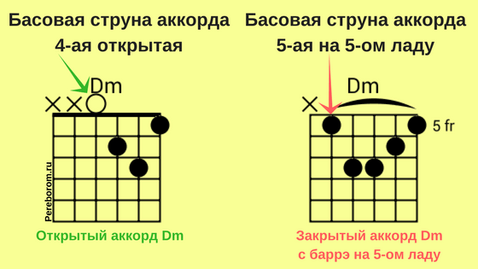
Обратный вариант, когда закрытый аккорд исполняется в открытой позиции. Фа мажор (F) – соответственно бас – 1 лад 6 струны. Но новичкам трудно брать баррэ, поэтому есть интересный вариант взятия F с малым баррэ, который поставить значительно проще, чем трезвучие с полным баррэ. В этом случае бас перемещается на 4 струну 3 лад. Стоит отметить, что открытые струны в данном варианте необходимо глушить.
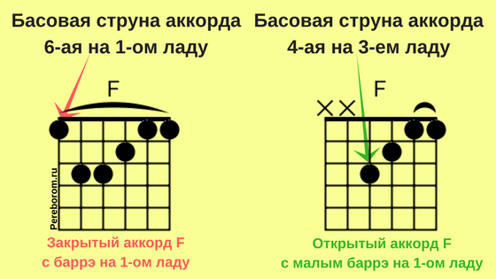

Упражнения
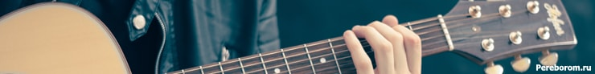

Игра простым блатным боем
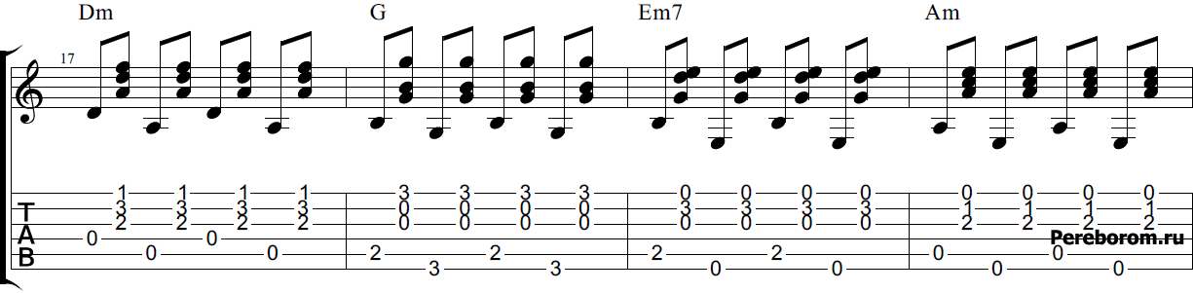

Игра перебором «четвёрка»
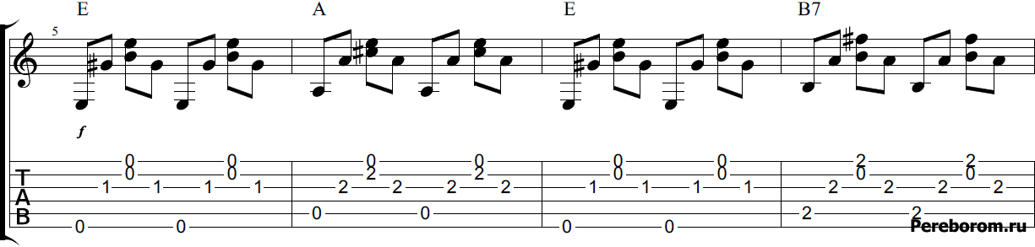

Игра перебором «Восьмерка»
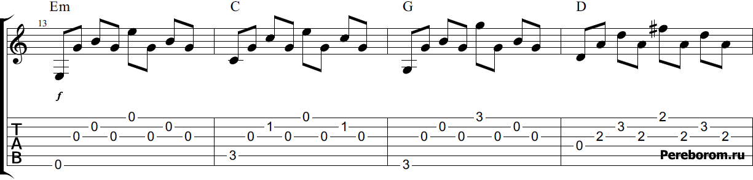

Ещё примеры аккордов для игры упражнений
Здесь находятся другие примеры аккордов, для игры которых можно использовать схемы, приведённые выше.
- C – F – G — С
- E — A — B7 — A — E — A — B7 — E
- D — A — G — D
- D — A — C — G
- G — C — Em — D
- Dm — F — C — G
- D — G — Bm — A
- Am — F — C — G
- Am — C — Dm — G

